|  |
| --- |
| Close-up image showing the leaf-sides of two oversized books side-by-side on a bookshelf, with additional books in soft focus background |
| MANUAL BOOK  SISTEM ADMINISTRASI PENJUALAN PROPERTI |
| |  |  |  | | --- | --- | --- | | PT PEMBANGUNAN JAYA ANCOL, Tbk |  | 2015 | |

DAFTAR ISI

1. Instalasi Awal 2

a. Uwamp 2

B. Browser 4

C. Aplikasi Utama (E-Marketing) 4

2. Minimal Requirement 5

3. Cara Menggunakan Aplikasi 6

A. Login 6

B. Master Data 7

C. Pemesanan 26

D. Utilitas 26

E. Laporan 26

# Instalasi Awal

Untuk menggunakan aplikasi ini komputer yang akan dipakai harus sudah memiliki / terpasang beberapa aplikasi lain sebagai penunjang berjalannya aplikasi ini. Aplikasi penunjang tersebut adalah UWAMP (atau seri yang terbaru) dan browser (direkomendasikan Google Chrome). Jika aplikasi pendukung belum terpasang, lakukan langkah dibawah ini untuk melakukan pemasangan aplikasi tersebut.

## Uwamp

Cara Penginstalan:

1. Buka file uWamp.exe (ada dalam CD 🡪 Aplikasi Pendukung)
2. Maka muncul uWamp, klik install dan pilih language English -> OK

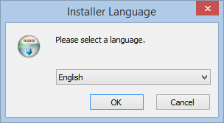

Gambar 1 Tampilan awal instalasi XAMPP

1. Setelah selesai muncul windows, enter sampai muncul windows dibawah ini. Pilih choose “x” enter.

[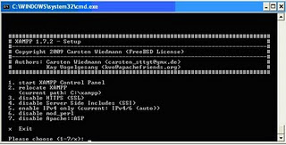](http://1.bp.blogspot.com/_GE527CVFxmU/Su_RfIDPvhI/AAAAAAAAAKA/FmlVKPLlf50/s1600-h/2.JPG)

Gambar Tampilan akhir instalasi

1. Untuk mengaktifkan xammp, pilih start 🡪 All Program 🡪 xampp for windows 🡪 xampp control panel.

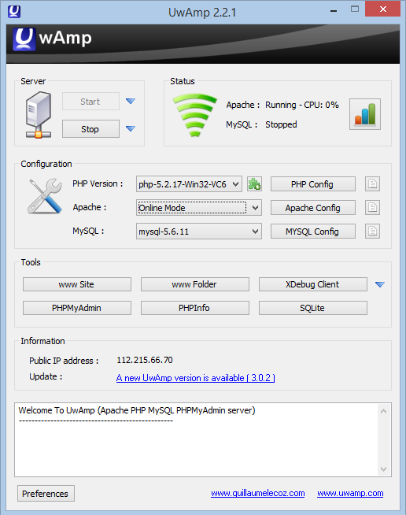

Gambar XAMPP control panel

Check list svc apache,mysql,filezilla kemudian klik start (jika ketiganya sudah running artinya sudah aktif), kemudian exit

1. Untuk memastikan program sudah jalan. Bukan browser yang anda miliki (Internet Explorer / Mozilla Firefox / Google Chrome), isi url dengan alamat http://localhost, jika sudah muncul tampilan seperti dibawah ini berarti program sudah berjalan.

[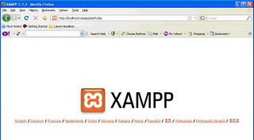](http://2.bp.blogspot.com/_GE527CVFxmU/SwddI7RFjUI/AAAAAAAAAKQ/_nwjDPhUVAE/s1600/4.JPG)

Gambar 2 Tampilan awal XAMPP

setelah menginstall xammp maka anda bisa membuat website dengan menggunakan script PHP.

Sumber :

<http://laluilmi.blogspot.com/2009/11/install-xampp-win32-172.html>

## Browser

Buka file CromeStandaloneSetup.exe dalam folder **Aplikasi Pendukung,** ikutilah petunjuk yang ada dan tunggu beberapa saat.

## Aplikasi Utama (E-Marketing)

1. Aplikasi Utama (Web E-Marketing)
2. Buka browser yang anda miliki (direkomendasikan google chrome) dan ketikan “**localhost/phpmyadmin**” pada url.

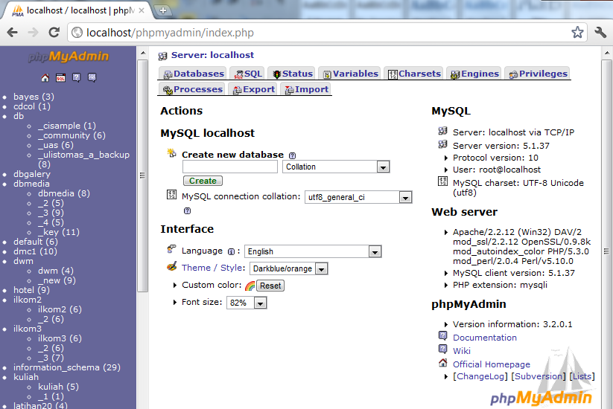

Gambar 3 Tampilan awal PHPMyAdmin

1. Pilih Menu **Import 🡪 Pilih Berkas,** pilih file “E-Marketing_1.sql” (file terdapat di CD 🡪**Database**) kemudian Open.

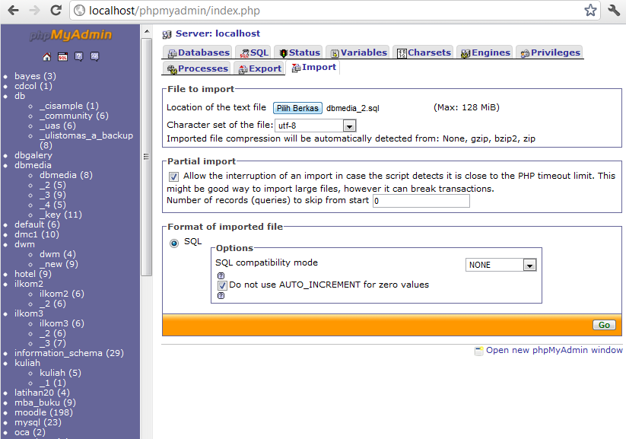

Gambar 4 Import database

1. Copy folder “E-Marketing” (folder terdapat di CD 🡪**Aplikasi (Web)**) ke **C:\xampp\htdocs**.
2. Buka kembali browser anda dan ketikan “localhost/E-Marketing” pada url, maka akan keluar tampilan seperti dibawah ini.

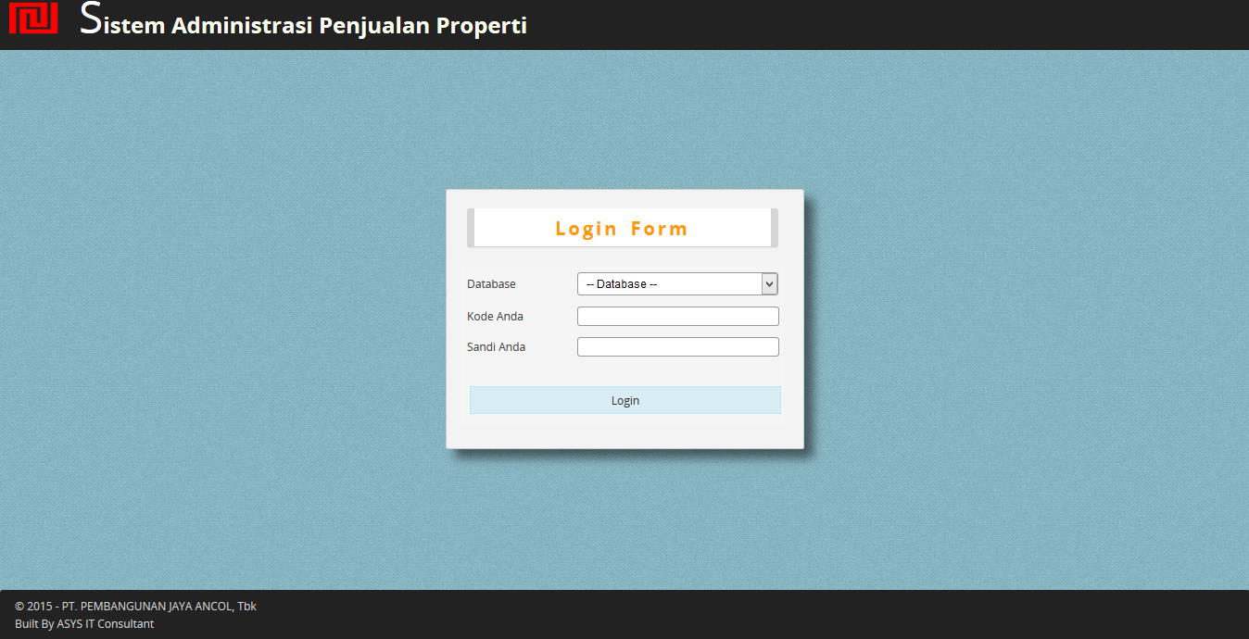

Gambar 5 Tampilan awal aplikasi (Web E-Marketing)

# Minimal Requirement

* 1. Hardware
  2. Software
  3. Brainware

# Cara Menggunakan Aplikasi

## Login

Untuk memasuki bagian utama aplikasi ini seorang pengguna harus melakukan login dahulu ke dalam sistem. Silakan Pilih Database (ANCOL), Kode Sandi (ANCOL), dan Sandi (ANCOL). Kemudian klik Tombol Login



Gambar 6 Tampilan Form Login

Setelah berhasil melakukan login maka tampilan beranda akan terlihat seperti ini :

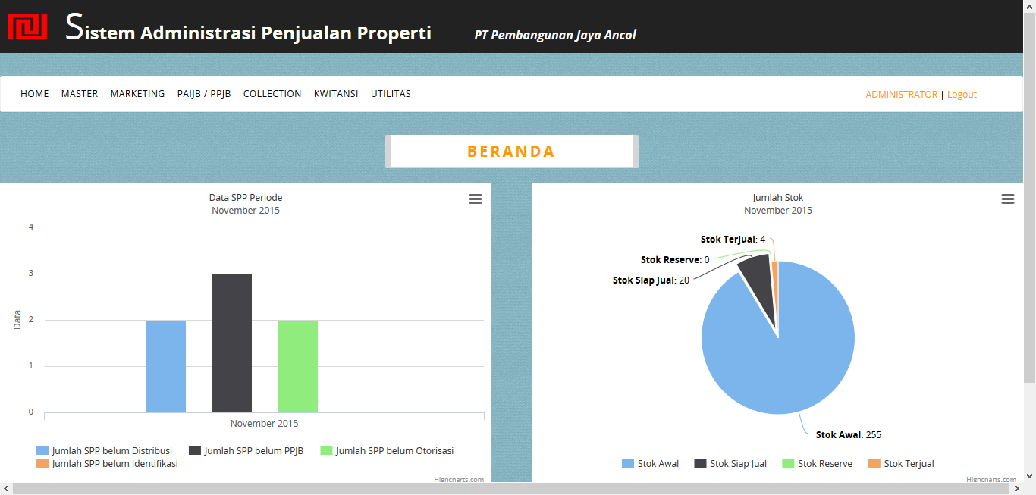

Gambar 7 Home

Pada tampilan diatas beranda admin terbagi menjadi 3 bagian yaitu :

* Menu utama

Menu ini merupakan representasi modul yang terdapat dalam sistem.



Gambar 8 Menu Utama

* Menu informasi pengguna

Pada menu terdapat informasi pengguna yang sedang masuk ke sistem. Link logout berfungsi untuk keluar dari sistem.



Gambar Menu informasi pengguna

* Konten

Bagian ini merupakan tampilan dari tiap modul yang terdapat dalam sistem.

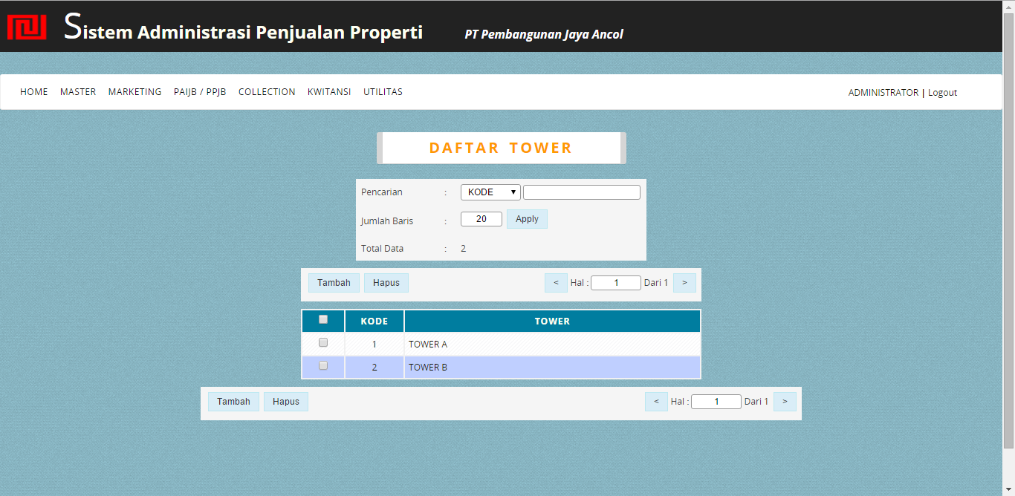

Gambar Konten

## Master Data

1. Home

Dalam menu Home, tampilan pertama yaitu grafik dari daftar spp dan daftar.

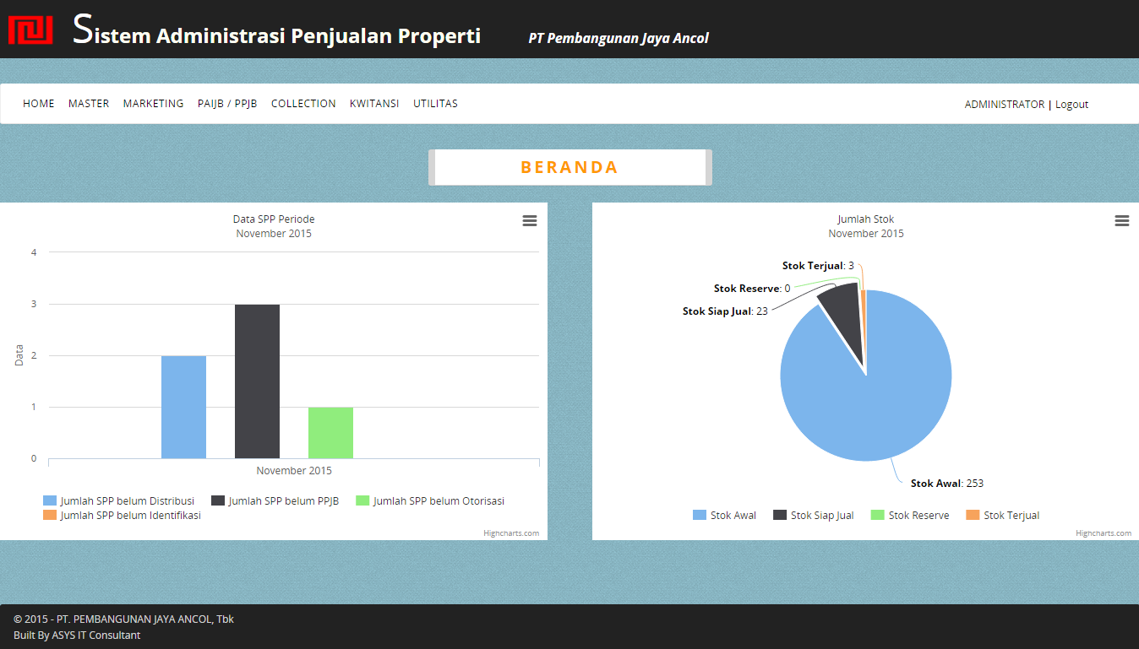

Gambar 9 Menu Beranda

Terdapat 4 menu sesuai dengan bagian tugas dan wewenang masing-masing tiap divisi, yaitu Marketing, PAIJB/ PPJB, Collection dan Kwitansi

1. User

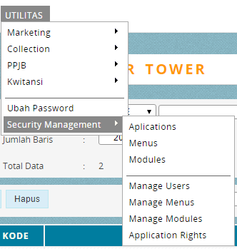

Gambar Menu Manage User

Selanjutnya adalah menu Management Users. Bisa Diakses dengan mengklik menu Utilitas 🡪 Secuirty Management -> Manage Users. Tampilan pertama dari modul ini adalah list data user yang terdapat pada sistem.

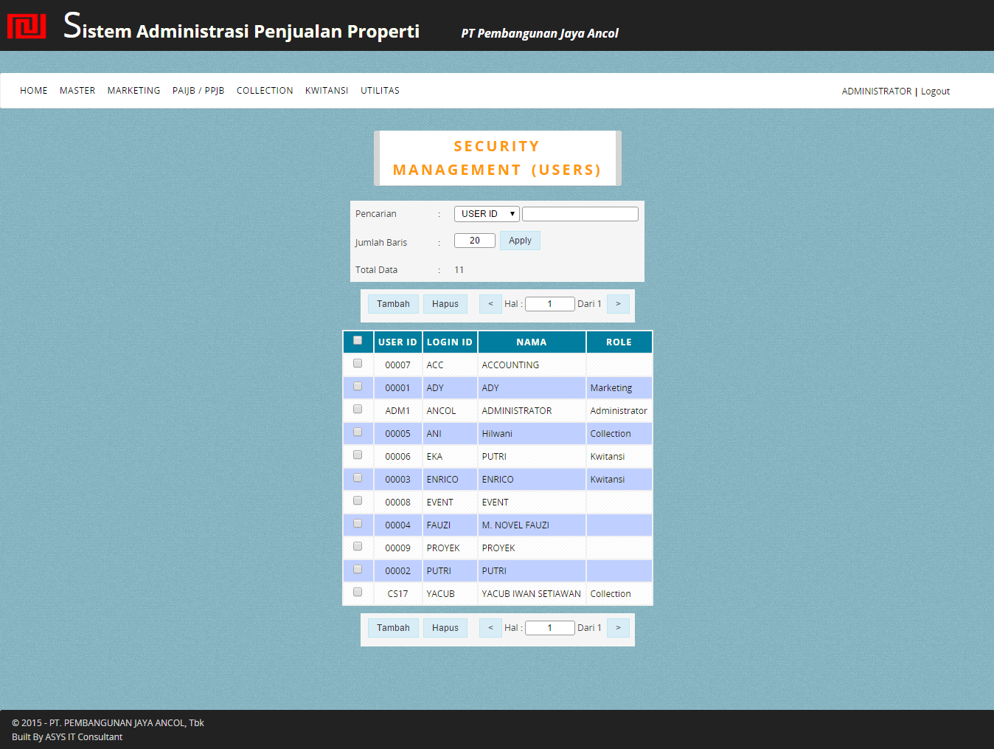

Gambar List Data User

Untuk menambahkan user baru, gunakan tombol tambah.



Gambar Tombol Tambah Data

Tombol diatas akan membawa pengguna ke bagian formulir tambah data User.

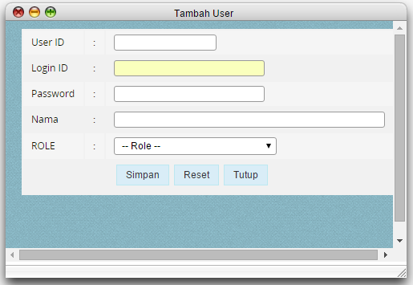

Gambar Form Tambah User

Pengguna dapat mengisikan data pada form ini kemudian klik tombol Simpan. Setelah data dimasukan oleh sistem maka pengguna akan kembali pada bagian list data User.

Untuk mengubah data user, pengguna hanya perlu meng-klik data pada tampilan list data user, maka akan muncul tampilan seperti berikut :

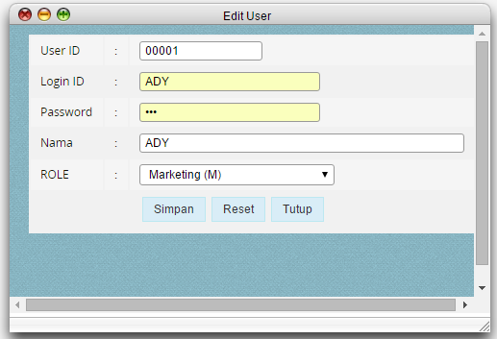

Gambar Form Ubah User

Untuk melakukan penghapusan terhadap user yang sudah terdaftar, pengguna hanya tinggal memilih *checkbox* pada tampilan list data user. Setelah itu mengklik tombol hapus.

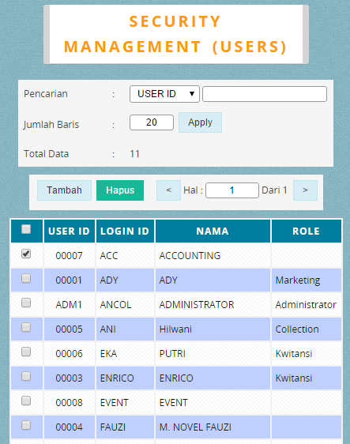

1. Tower

Modul ini dapat diakses dengan mengklik menu Master 🡪 Marketing 🡪Tower. Tampilan pertama dari modul ini adalah list data tower yang terdapat pada sistem.

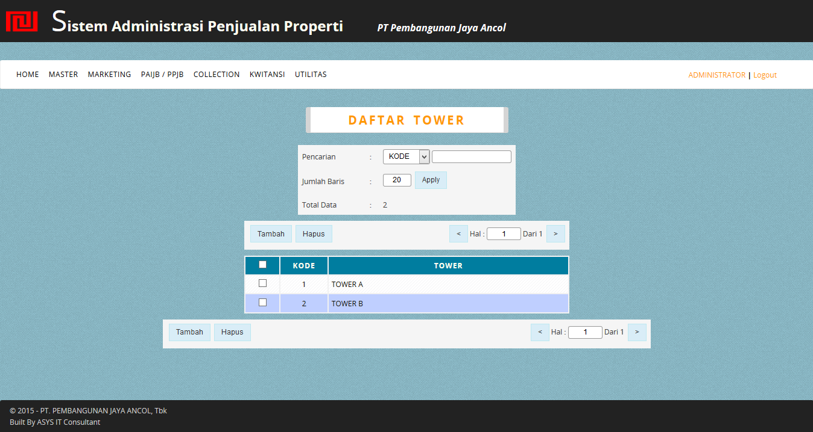

Gambar List Data tower

Untuk menambahkan tower baru, gunakan tombol Tambah.



Gambar Tombol Tambah Data

Tombol diatas akan membawa pengguna ke bagian formulir tambah data Tower.

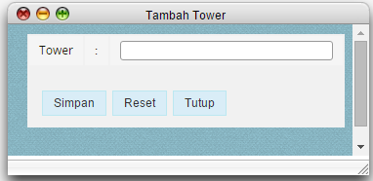

Gambar Form Tambah Tower

Pengguna dapat mengisikan data pada form ini kemudian klik tombol Simpan. Setelah data dimasukan oleh sistem maka pengguna akan kembali pada bagian list data tower.

Untuk mengubah data tower, pengguna hanya perlu meng-klik data pada tampilan list data tower, maka akan muncul tampilan seperti berikut :

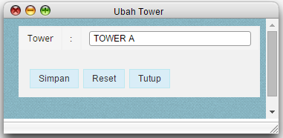

Gambar Form Ubah Tower

Untuk melakukan penghapusan terhadap tower yang sudah terdaftar, pengguna hanya tinggal memilih tower mana saja yang akan dihapus pada tampilan list data tower. Kemudian meng-klik tombol hapus.

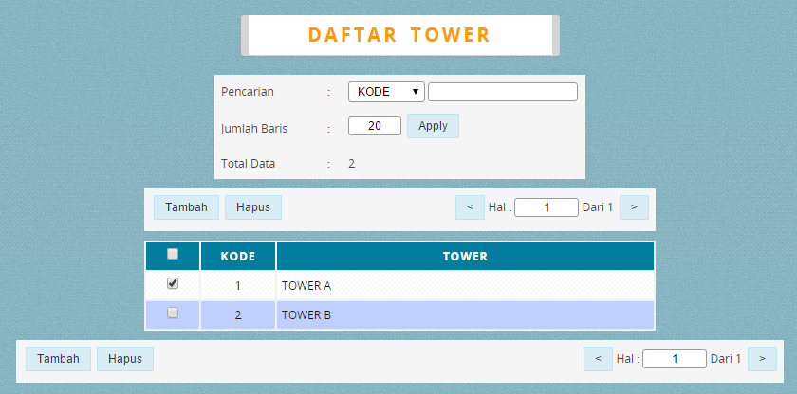

1. Tipe Bangunan

Modul ini dapat diakses dengan mengklik menu Master 🡪 Marketing 🡪 Tipe Bangunan. Tampilan pertama dari modul ini adalah list data tipe bangunan yang terdapat pada sistem.

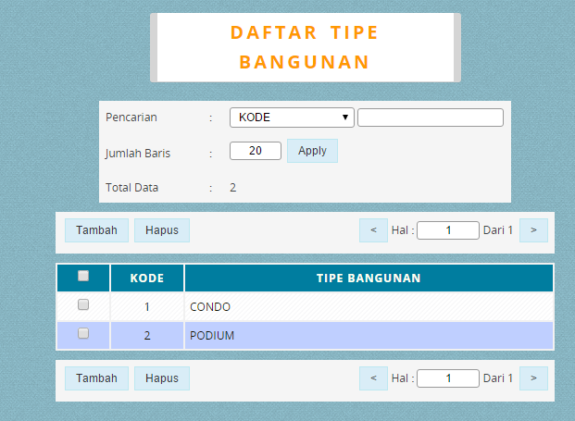

Gambar List Data Tipe Bangunan

Untuk menambahkan barang baru, gunakan tombol tambah.



Gambar Tombol Tambah Data

Tombol diatas akan membawa pengguna ke bagian formulir tambah data barang.

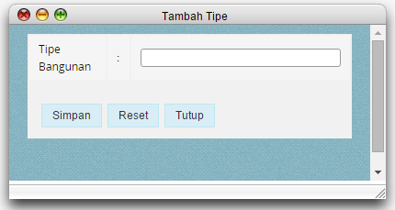

Gambar Form Tambah Tipe Bangunan

Pengguna dapat mengisikan data pada form ini kemudian klik tombol Simpan. Setelah data dimasukan oleh sistem maka pengguna akan kembali pada bagian list data Tipe Bangunan.

Untuk mengubah data Tipe Bangunan, pengguna hanya perlu memilih data yang akan dihapus pada tampilan list data Tipe Bangunan, maka akan muncul tampilan seperti berikut:

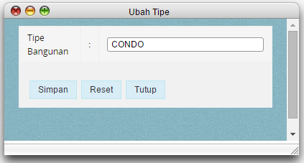

Gambar Form Ubah Tipe Bangunan

Untuk melakukan penghapusan terhadap data barang yang sudah terdaftar, pengguna hanya tinggal memilih data yang akan dihapus pada tampilan list data bangunan.

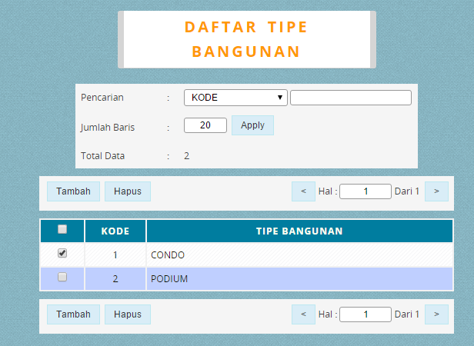

1. Jenis Unit

Modul ini dapat diakses dengan mengklik menu Master 🡪 Marketing 🡪 Jenis Unit. Tampilan pertama dari modul ini adalah list data jenis unit yang terdapat pada sistem.

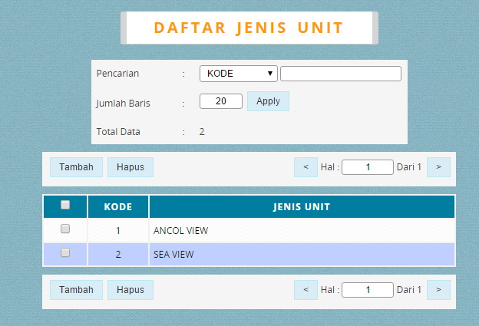

Gambar List Data Unit

Untuk menambahkan data unit baru, gunakan tombol tambah.



Gambar Tombol Tambah Data

Tombol diatas akan membawa pengguna ke bagian formulir tambah data Unit.

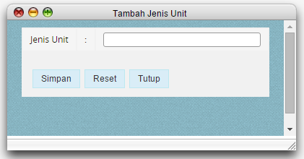

Gambar Form Tambah Unit

Pengguna dapat mengisikan data pada form ini kemudian klik tombol Simpan. Setelah data dimasukan oleh sistem maka pengguna akan kembali pada bagian list data unit.

Untuk mengubah data unit, pengguna hanya perlu meng-klik data pada tampilan list jenis unit, maka akan muncul tampilan seperti berikut :

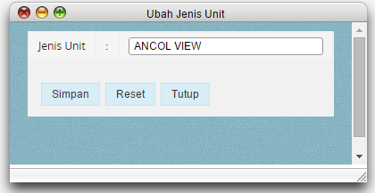

Gambar Form Ubah Jenis Unit

Untuk melakukan penghapusan terhadap data unit yang sudah terdaftar, pengguna hanya tinggal memilih data yang akan di hapus pada tampilan list data unit.

1. Jenis Penjualan

Selanjutnya adalah menu Master Kegiatan. Bisa Diakses dengan mengklik menu Master 🡪 Marketing 🡪 Jenis Penjualan. Tampilan pertama dari modul ini adalah list data kegiatan yang terdapat pada sistem.

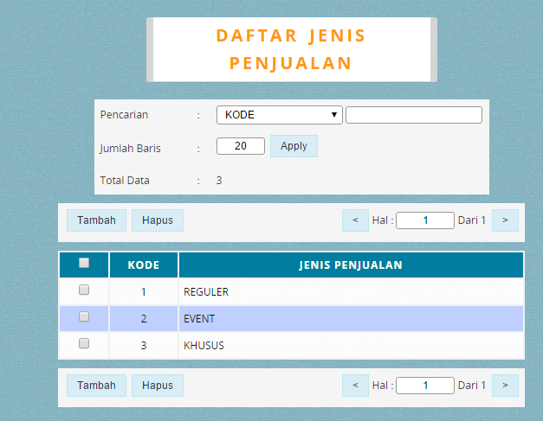

Gambar List Jenis Penjualan

Untuk menambahkan kegiatan baru, gunakan tombol tambah.



Gambar Tombol Tambah Data

Tombol diatas akan membawa pengguna ke bagian formulir tambah data Kegiatan.

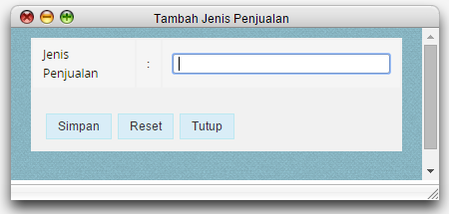

Gambar Form Tambah Jenis Penjualan

Pengguna dapat mengisikan data pada form ini kemudian klik tombol Simpan. Setelah data dimasukan oleh sistem maka pengguna akan kembali pada bagian list data Jenis Penjualan.

Untuk mengubah data kegiatan, pengguna hanya perlu mengklik data yang akan dihapus pada tampilan list data jenis Penjualan, maka akan muncul tampilan seperti berikut :

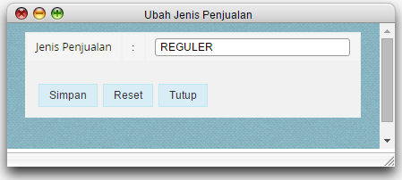

Gambar Form Ubah Jenis Penjualan

Untuk melakukan penghapusan terhadap kegiatan yang sudah terdaftar, pengguna hanya tinggal memilih data yang akan dihapus pada tampilan list data jenis Penjualan.

1. List Lembaga Keuangan

Selanjutnya adalah menu Master Lembaga Keuangan. Bisa Diakses dengan mengklik menu Master 🡪 Marketing 🡪 Akun. Tampilan pertama dari modul ini adalah list data lembaga keuangan yang terdapat pada sistem.

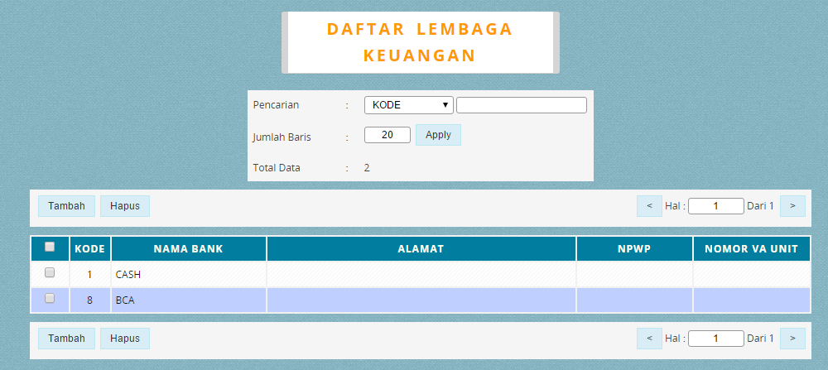

Gambar List Lembaga Keuangan

Untuk menambahkan lembaga keuangan baru, gunakan tombol tambah.



Gambar Tombol Tambah Data

Tombol diatas akan membawa pengguna ke bagian formulir tambah data Lembaga Keuangan.

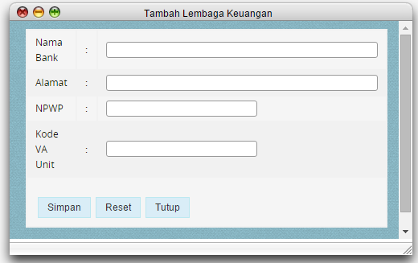

Gambar Form Tambah Lembaga Keuangan

Pengguna dapat mengisikan data pada form ini kemudian klik tombol Simpan. Setelah data dimasukan oleh sistem maka pengguna akan kembali pada bagian list data Akun.

Untuk mengubah data akun, pengguna hanya perlu mengklik data yang akan diubah pada tampilan list data akun, maka akan muncul tampilan seperti berikut :

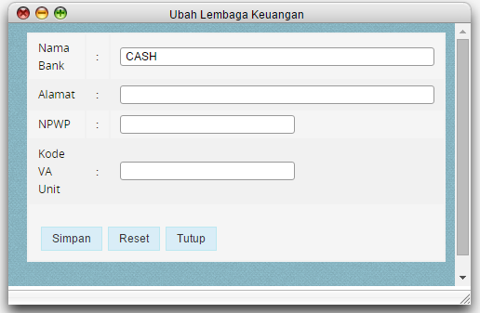

Gambar Form Ubah Lembaga Keuangan

Untuk melakukan penghapusan terhadap akun yang sudah terdaftar, pengguna hanya tinggal memilih data yang akan dihapus pada tampilan list data akun.

1. Jenis Pembayaran

Selanjutnya adalah menu Master Anggaran. Bisa Diakses dengan mengklik menu Master 🡪 Marekting 🡪Jenis Pembayaran. Tampilan pertama dari modul ini adalah list jenis pembayaran yang terdapat pada sistem.

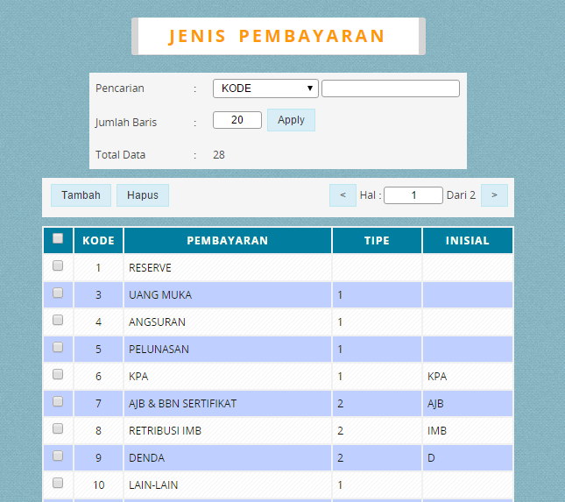

Gambar List Jenis Pembayaran

Untuk menambahkan jenis pembayaran baru, gunakan tombol tambah.



Gambar Tombol Tambah Data

Tombol diatas akan membawa pengguna ke bagian formulir tambah data jenis pembayaran.

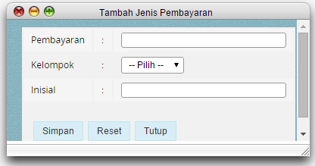

Gambar Form Tambah jenis pembayaran

Pengguna dapat mengisikan data pada form ini kemudian klik tombol Simpan. Setelah data dimasukan oleh sistem maka pengguna akan kembali pada bagian list jenis pembayaran.

Untuk mengubah data jenis pembayaran, pengguna hanya perlu mengklik data pada tampilan list data pembayaran, maka akan muncul tampilan seperti berikut :

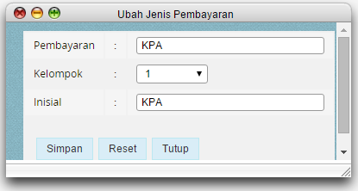

Gambar Form Ubah Jenis Pembayaran

Untuk melakukan penghapusan terhadap jenis pembayaran yang sudah terdaftar, pengguna hanya tinggal memilih jenis pembayaran pada tampilan list data anggaran dan mengklik tombol hapus

1. Pola Pembayaran

Modul ini dapat diakses dengan mengklik menu Master 🡪 Marketing 🡪 Pola Pembayaran. Tampilan pertama dari modul ini adalah list data pola pembayaran yang terdapat pada sistem.

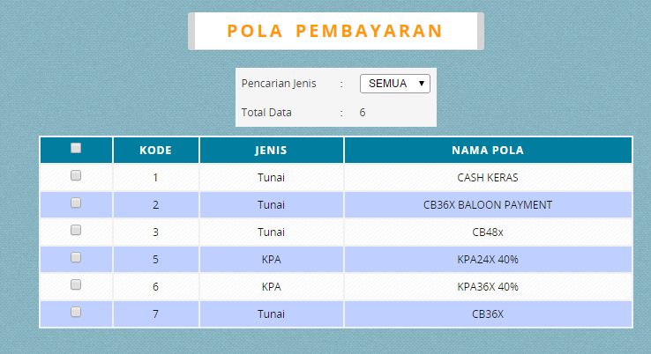

Gambar List Data Pola Pembayaran

Untuk mengubah data kota tujuan, pengguna hanya perlu meng-klik data yang akan diedit pada tampilan list pola pembayaran, maka akan muncul tampilan seperti berikut :

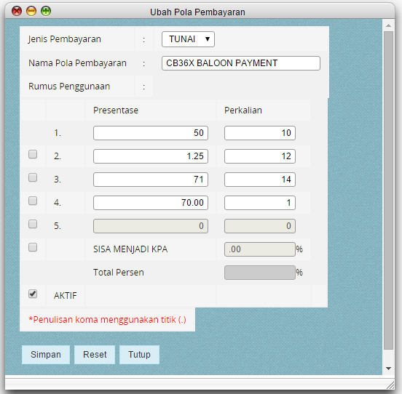

Gambar Form Pola Pembayaran

Silakan isi pola pembayaran dengan memilih jenis pembayaran terlebih dahulu apakah tunai atau kredit. Selanjutnya silakan isi nama pola pembayaran. Setelah itu silakan isi persentase dan perkalian. Persentase adalah nilai persentase yang harus dibayar, sedangkan perkalian adalah banyaknya rencana yang akan dibayar sesuai persentase. Untuk persentase diisi dengan rumus (perkalian/jumlah rencana) * total rencana. Kemudian klik tombol simpan.

1. Master Pembeli / Customer

Selanjutnya adalah menu Master Pembeli. Bisa Diakses dengan mengklik menu Master 🡪 Collection 🡪 Pembeli . Modul ini berfungsi untuk menampilkan data customer yang terdari data spp, rencana, pola pembayaran, tanda terima, kwitansi, dan kwitansi lain-lain. Tampilan pertama dari modul ini adalah list data Pembeli yang terdapat pada sistem.

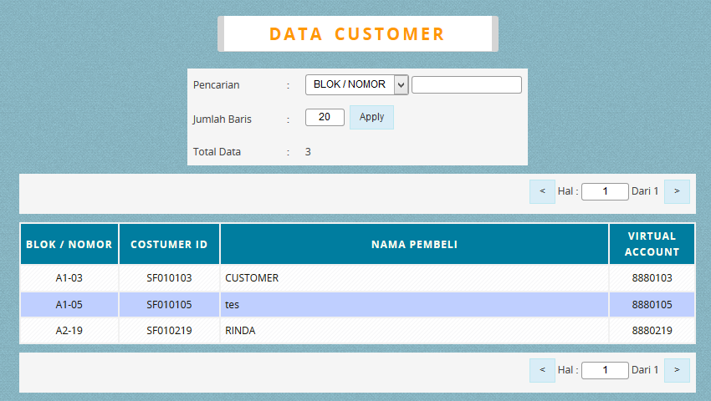

Gambar List Pembeli

Data pembeli ini diambil dari pembeli yang sudah membuat spp, jadi ketika ada pembeli baru yang sudah membuat spp, data pembeli tersebut akan muncul di modul ini.

Untuk melihat detail dari list pembeli tersebut, klik di data pembeli yang ada pada list pembeli, maka akan muncuk tampilan seperti berikut:

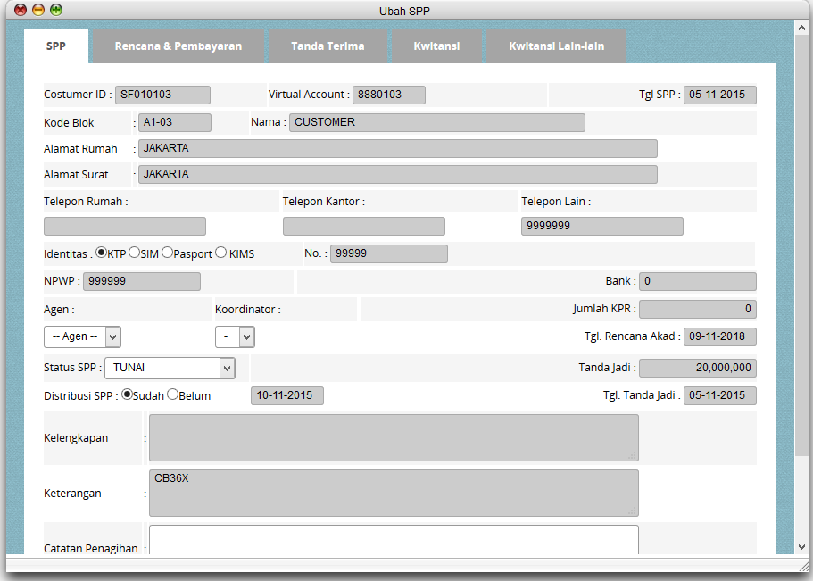

**Gambar Detail Pembeli**

Terdapat 5 tab menu yang terdapat pada detail pembeli, yaitu spp, rencana dan pembayaran, tanda terima, kwitansi dan kwitansi lain-lain.

Berikut tampilan untuk tab spp:



Gambar Tab SPP

Berikut tampilan Rencana & Pembayaran:

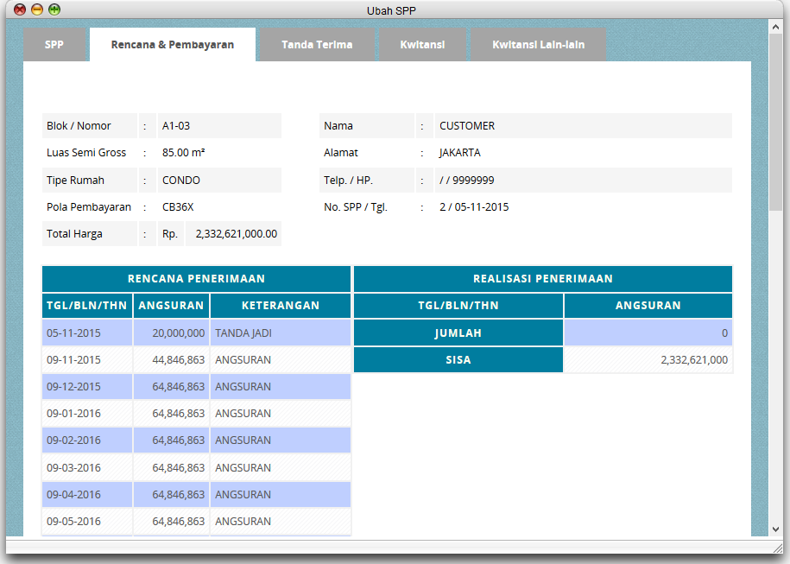

Gambar Tab Rencana dan Pembelian

Berikut tampilan Tanda Terima:

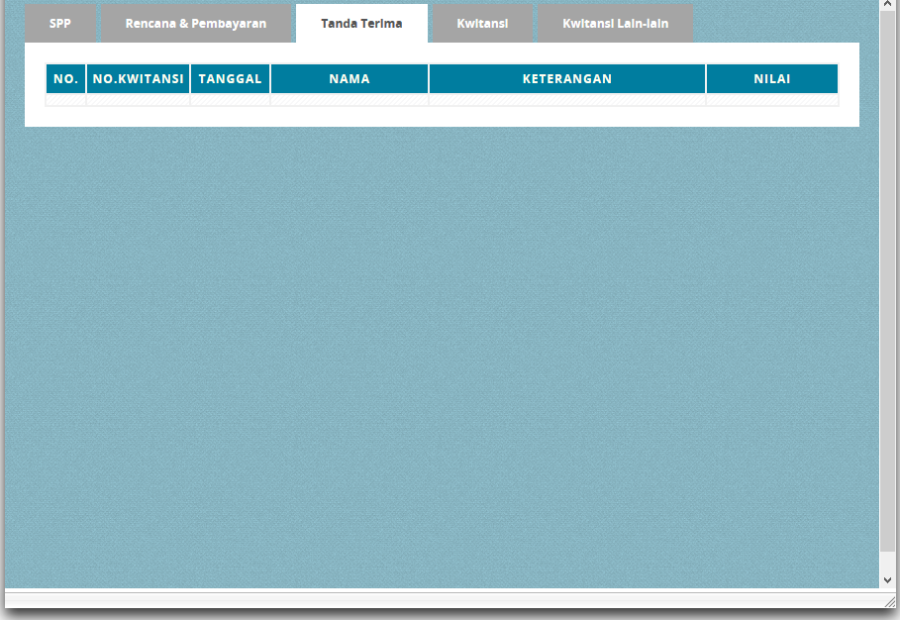

Gambar Tanda Terima

Berikut tampilan Kwitansi:

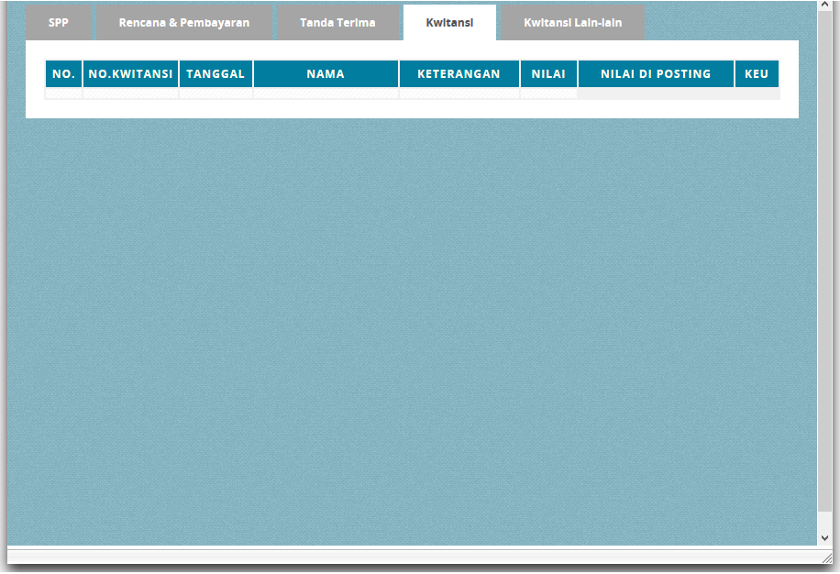

Gambar Kwitansi

Berikut tampilan Kwitansi Lain-Lain

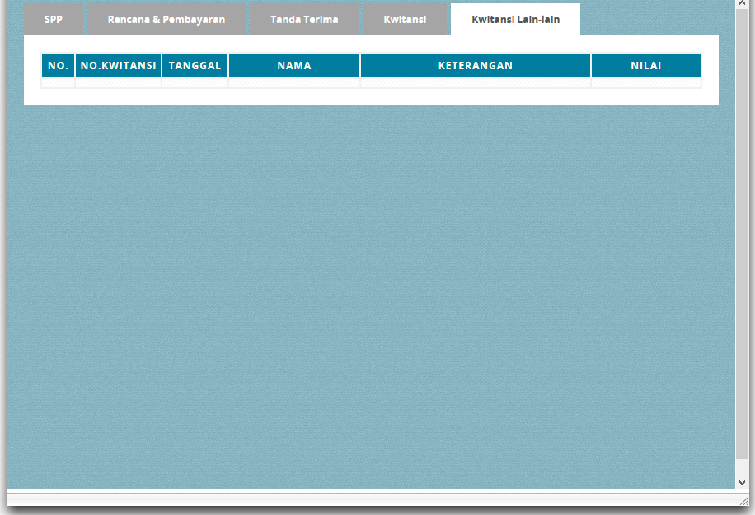

Gambar Kwitansi Lain-lain

1. Hari Libur

Selanjutnya adalah menu Master Hari Libur. Bisa Diakses dengan mengklik menu Master 🡪 Collection 🡪 Hari Libur . Tampilan pertama dari modul ini adalah list data Hari Libur yang terdapat pada sistem.

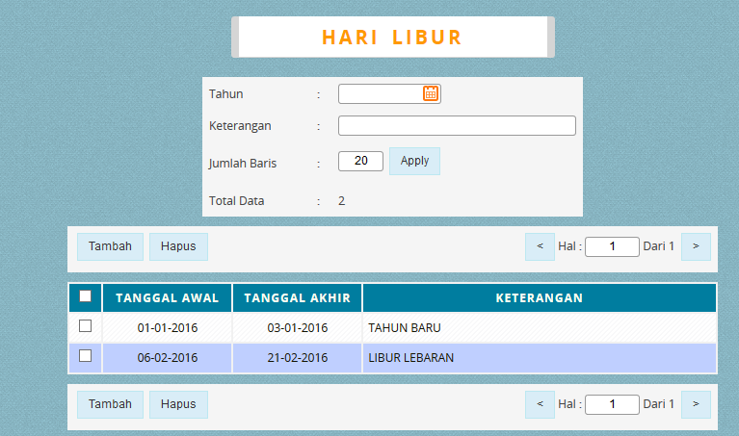

Gambar List Data Hari Libur

Untuk menambahkan Uang Penginapan baru, gunakan tombol tambah.



Gambar Tombol Tambah Data

Tombol diatas akan membawa pengguna ke bagian formulir tambah data Hari Libur.

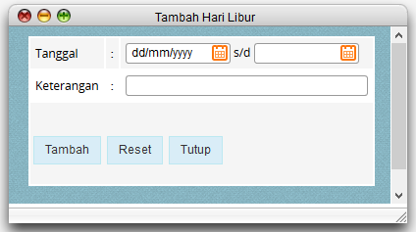

Gambar Form Tambah Hari Libur

Pengguna dapat mengisikan data pada form ini kemudian klik tombol Simpan. Setelah data dimasukan oleh sistem maka pengguna akan kembali pada bagian list data Hari Libur.

Untuk mengubah hari libur, pengguna hanya perlu mengklik data hari libur pada tampilan list data hari libur, maka akan muncul tampilan seperti berikut :

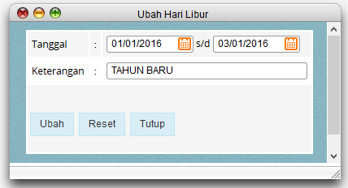

Gambar Form Ubah Hari Libur

Untuk melakukan penghapusan terhadap Hari Libur yang sudah terdaftar, pengguna hanya tinggal memilih data yang akan dihapus pada tampilan list data Hari Libur.

## Pemesanan

Untuk melakukan pemesanan, ada tahapan yang harus dilakukan yaitu

**HARGA SK**

Menu ini dapat di akses dengan mengklik menu Master 🡪 Marketing 🡪 Harga SK. Menu ini sangat penting sebelum pembuatan STOK. Jika ada perubahan harga maka harus di update di menu ini. Berikut tampilan awal HARGA SK.

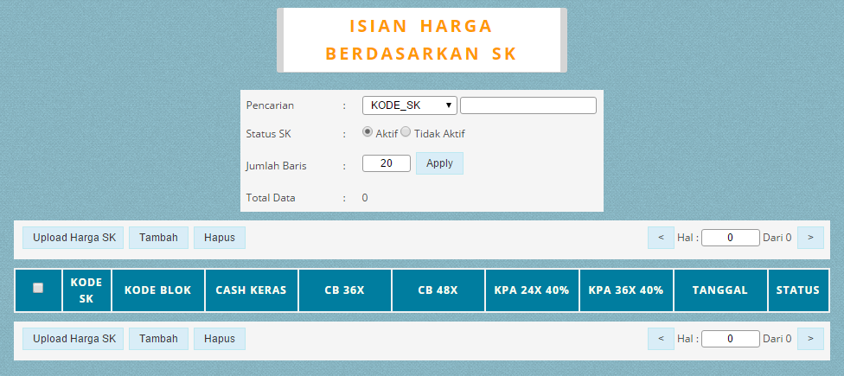

**Gambar list Harga SK**

Untuk menambahkan data pada harga sk bisa menggunakan tombol Tambah dan Upload Harga SK. Berikut tampilan tombol Tambah.

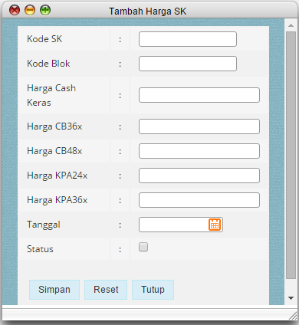

**Gambar form Tambah Harga SK**

Form diatas untuk menambahkan data harga sk satu persatu. Sedangkan untuk menembahkan data lebih dari satu secara bersamaan bias menggunakan tombol Upload Harga SK, berikut tampilannya.

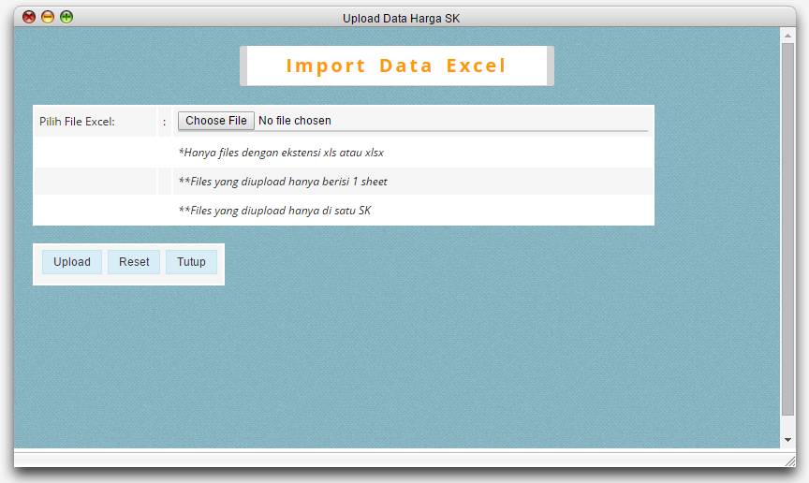

**Gambar form Upload Harga SK**

File yang diupload hanya file dengan ekstensi .xls atau .xlsx, file yang diupload hanya berisi 1 sheet, file yang diupload hanya disatu SK. Berikut contoh format upload.

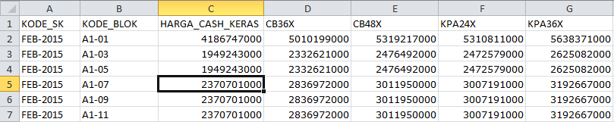

**Gambar format excel untuk Upload Harga SK**

**PERSEDIAN STOK**

Menu ini dapat diakses dengan mengklik menu Marketing 🡪 Operasional 🡪 Persedian. Menu ini terdiri dari empat tampilan yang bisa dilihat dengan mengklik radio button berdasarkan status stok.

Berikut tampilan Stok Awal.

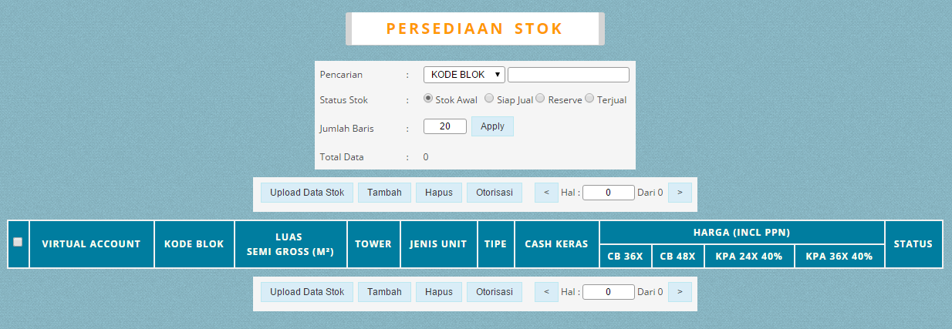

**Gambar list Stok Awal**

Untuk menambahkan data pada stok awal bisa menggunakan tombol Tambah dan Upload Stok Awal. Berikut tampilan tombol Tambah.

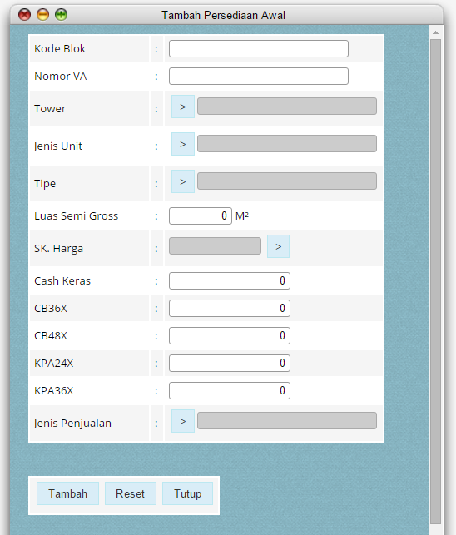

**Gambar form Tambah Persediaan Stok**

Form diatas untuk menambahkan data harga sk satu persatu. Sedangkan untuk menembahkan data lebih dari satu secara bersamaan bias menggunakan tombol Upload Stok Awal, berikut tampilannya.

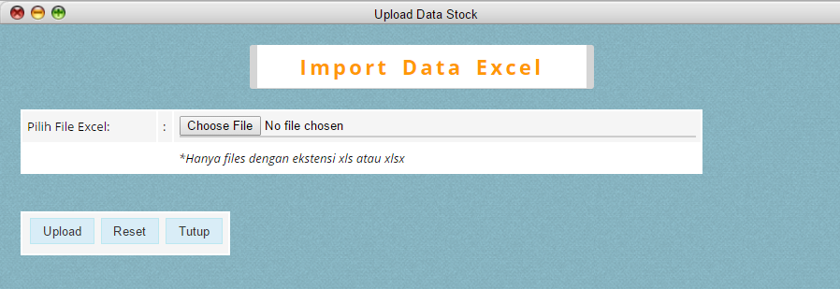

**Gambar form Upload Data Stok**

File yang diupload hanya file dengan ekstensi .xls atau .xlsx, file yang diupload hanya berisi 1 sheet, file yang diupload hanya disatu SK. Berikut contoh format upload.

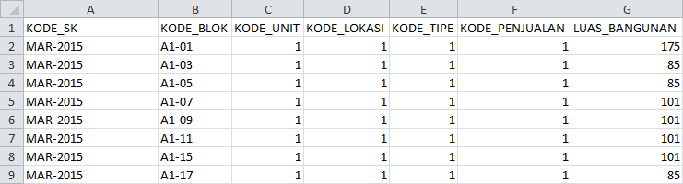

**Gambar format excel untuk Upload Stok Awal**

Jika data pada list stok awal telah di verifikasi dengan benar maka data dapat diotorisasi untuk lanjut ke tahap selanjutnya yaitu stok siap siap jual. Berikut tampilannya.

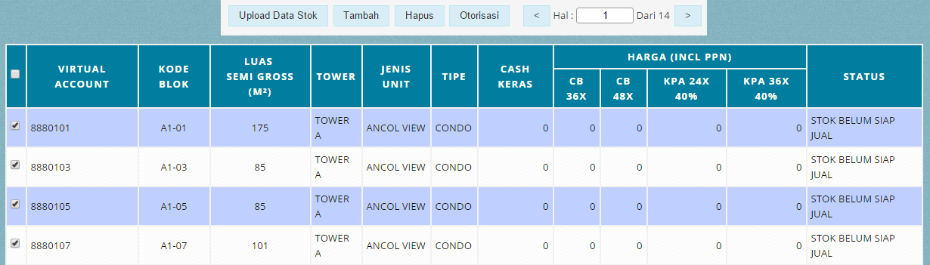

**Gambar ceklis verifikasi**

Proses verifikasi dengan cara memilih data yang akan di otorisasi (ceklis kolom paling kiri), kemudian klik tombol Otorisasi.

Setelah di otorisasi maka selanjutnya masuk ke stok siap jual berikut tampilannya.

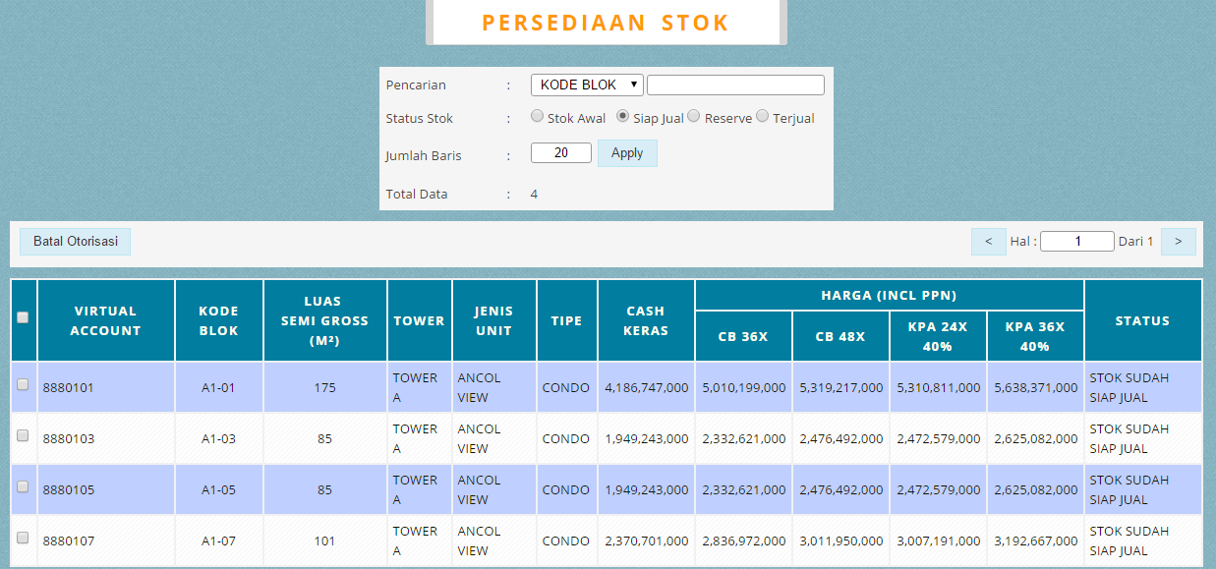

**Gambar Stok Siap Jual**

Jika ada data yang tidak sesuai maka data dapat di kembalikan ke stok awal kemudian data dapat diubah dan disesuaikan. Untuk mengembalikan data siap jual ke stok awal dengan cara ceklis kolom paling kiri kemudian klik tombol Batal Otorisasi.

Pada list stok siap jual customer dapat melakukan reserve dengan cara klik data yang akan direserve kemudian klik tombol Reserve kemudian mengisi data pada form tersebut kemudian klik tombol simpan. Berikut tampilannya.

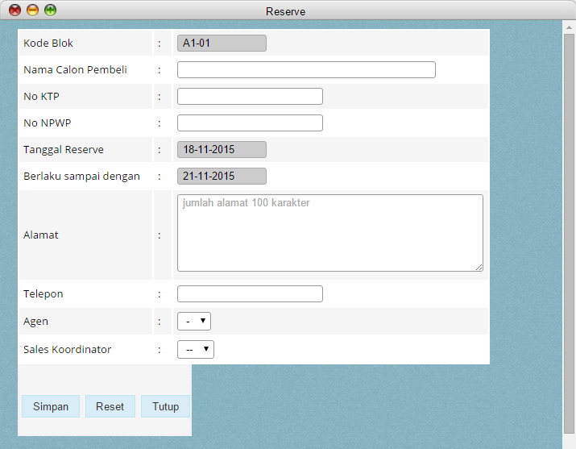

**Gambar Form Reserve**

Setelah mengisi form reserve kemudian mengisi data pada form SPP dan klik tombol Simpan. Berikut tampilannya.

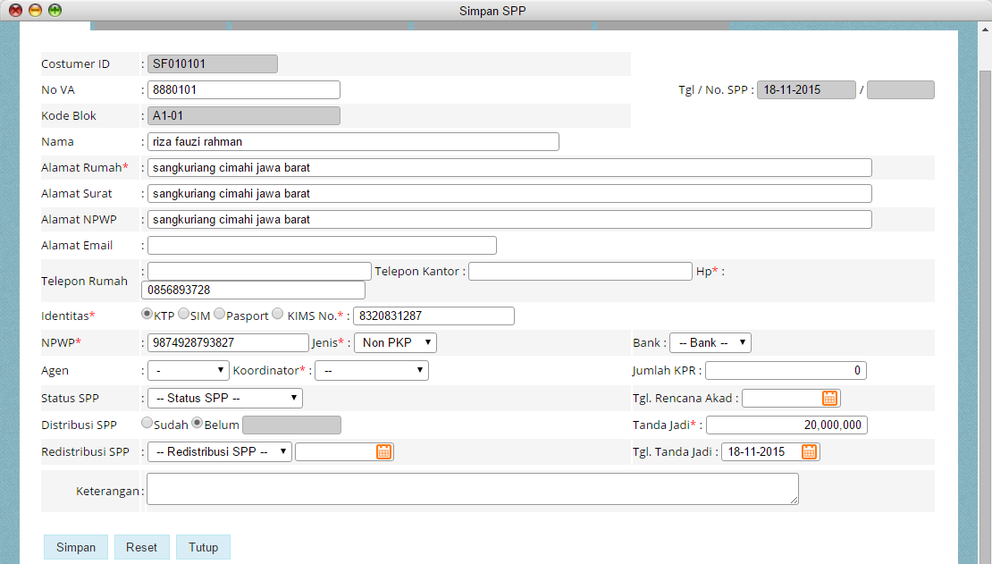

**Gambar form SPP**

Setelah mengisi data di SPP maka selanjutnya membuat rencana proses membuat rencana dapat akses dengan mengklik menu Marketing 🡪 Transaksi 🡪 Surat Permohonan Pembelian(SPP) 🡪 pilih data yang akan di buat rencananya kemudian klik pada datanya 🡪 kemudian masuk ke tab rencana. Berikut tampilannya.

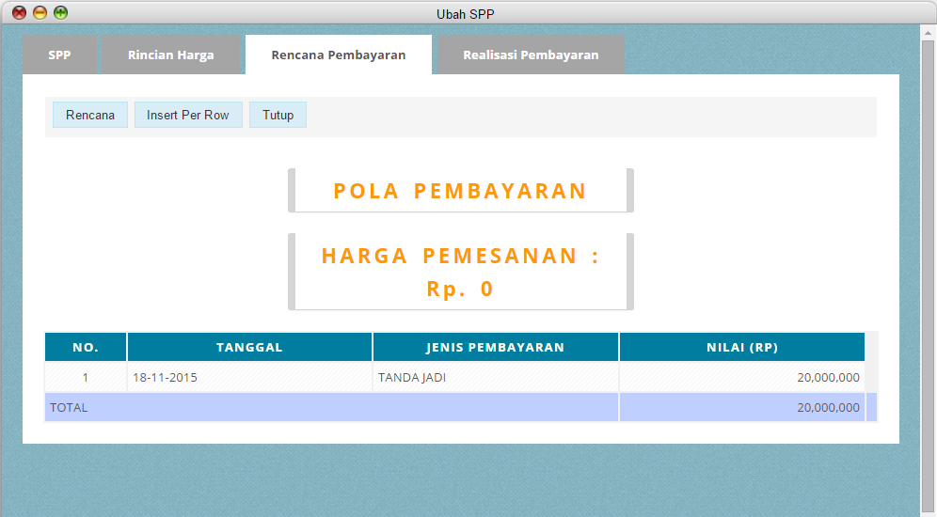

**Gambar list Rencana**

Untuk membuat rencana dapat dilakukan dengan dua acara yaitu dengan mengklik tombol Rencana dan tombol Insert Per Row.

Berikut tampilan untuk membuat rencana melalui tombol Rencana.

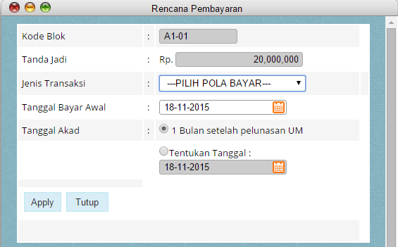

**Gambar form tombol Rencana**

Untuk membuat rencana pilih pola bayar sesuai keinginan customer kemudian tentukan tanggal bayar kemudian klik tombol Apply. Berikut tampilan setelah di Apply.

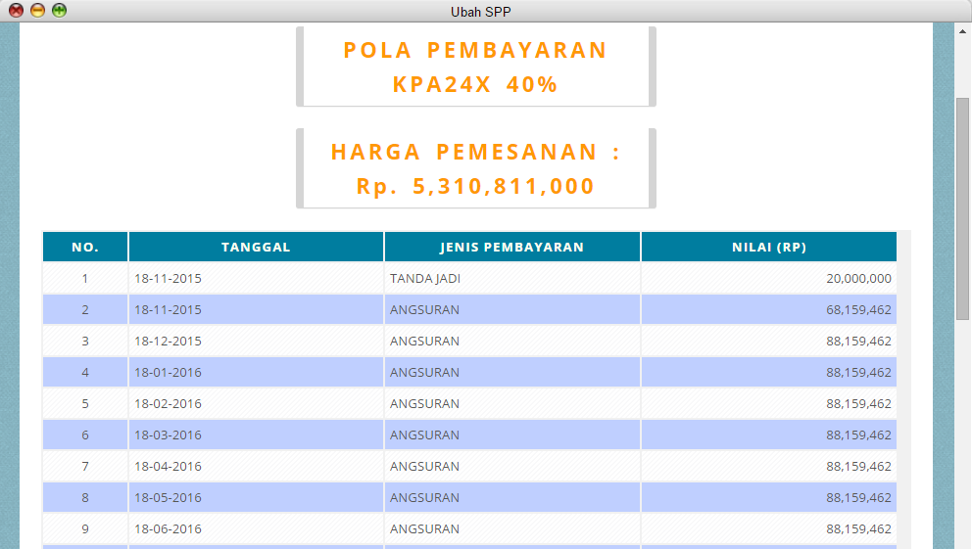

**Gambar list Rencana Bayar**

## Utilitas



Fungsi Utilitas dalam aplikasi ini adalah untuk mengubah parameter yang dibutuhkan dalam aplikasi serta , mengatur menu, mengatur modules, mengatur hak akses, mengatur pengguna. Terdapat Sub Menu utama, yaitu Utilitas Marketing, Utilitas Collection, Utilitas PPJB, Utitilitas Kwitansi, Ubah Password, Security Management.

1. Utilitas Marketing
   1. Parameter Program

Modules ini berfungsi untuk mengatur parameter yang dibutuhkan dalam marketing.

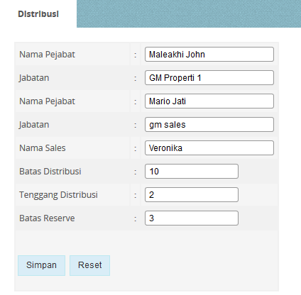

1. Utilitas Collection
   1. Parameter Program

Modules ini berfungsi untuk mengatur parameter yang dibutuhkan dalam marketing.

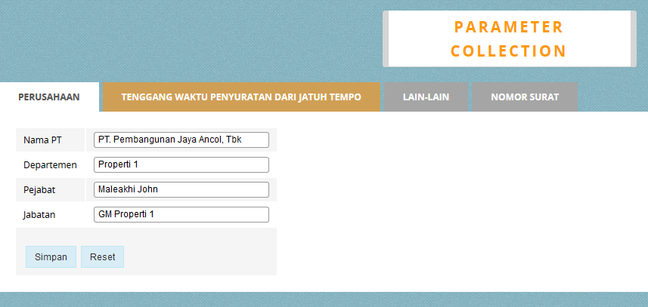

* 1. Import Tagihan

Module ini berfungsi mengimport data tagihan yang didapatkan dari bank. Klik Tombol Import untuk mengimport data.

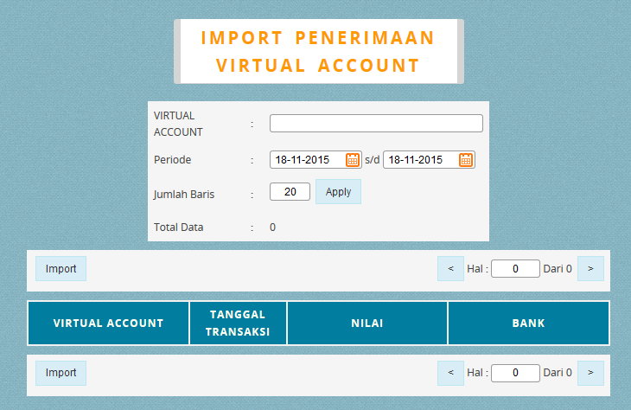

Maka akan muncul tampilan seperti berikut:

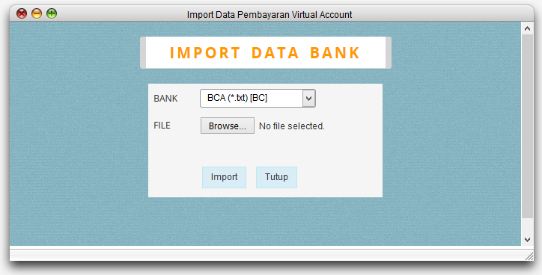

Selanjutnya klik tombol browse, dan pilih data hasil import dari bank.

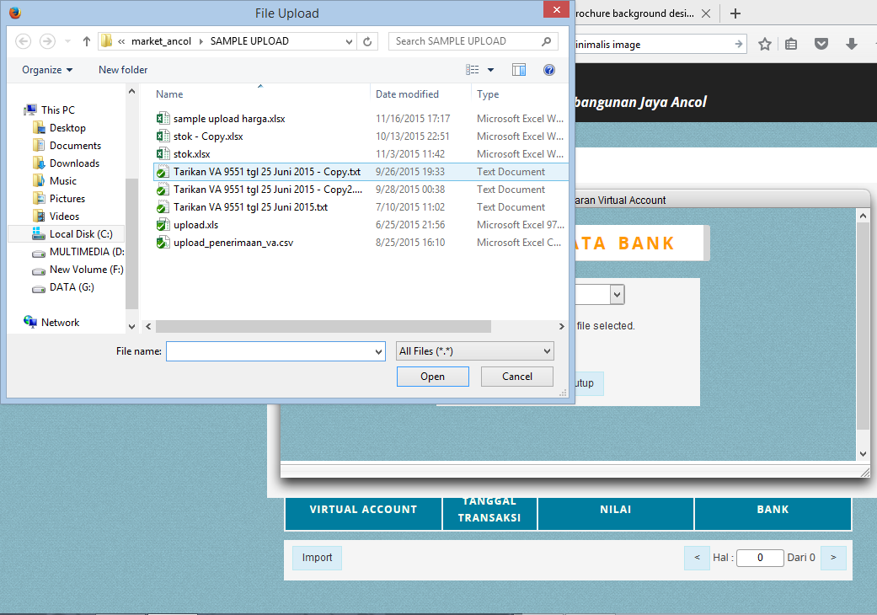

Selanjutnya setelah memilih data import dari bank. Klik tombol open

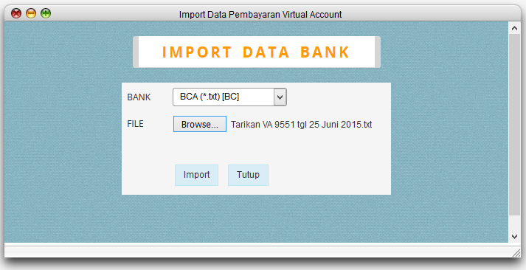

Data akan terpilih sesuai dengan data yang tadi kita pilih. Selanjtunya klik tombol import. Maka akan muncul tampilan seperti berikut:

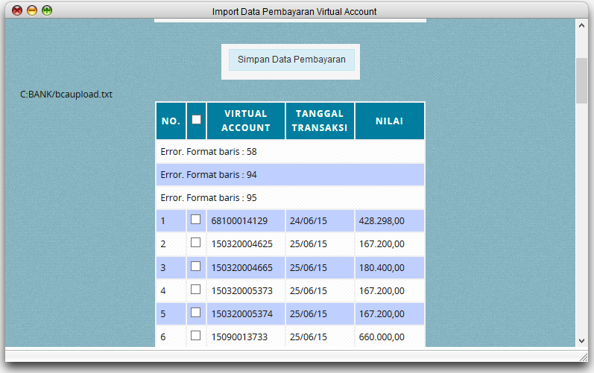

Selanjutnya pilih data yang akan di import dan pilih simpan data pembayaran untuk menyimpan hasil import.

## Laporan